如何根据已有的报表模板和GPWH里的SQL函数，制作报表raq文件

2013-02-20 撰写人：宛 茹

以QDII阶段估值表为例：

1. 导入Excel模板：

导入之前，确认估值表样表的Excel样式与SQL函数FNC_CIT_VALUATION的查询结果一致。对于SQL函数的查询结果与报表样式不一致的，需要在润乾设计器里对raq进行额外设置。

在润前设计器的菜单栏里，点击“配置”->“导入Excel”，选择估值表样表Excel源文件，配置保存目录，如下图所示，然后点击“执行转换”，该Excel被转换为一个raq文件。

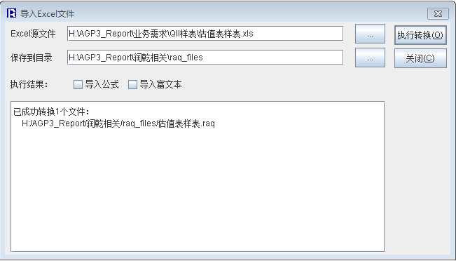

2. 制作raq文件的样式：

为了保持一致，我将导出raq的名称修改为gzb.raq，然后在设计器里打开该文件。由于估值表是将FNC_CIT_VALUATION函数的运行结果直接纵向扩展的，因此将gzb.raq的无关数据删掉，只保留表头和第一行数据即可。

根据Excel的样式，配置gbz.raq的样式，包括设置表头、说明文字、边框颜色、表格宽度、字体大小、合并单元格等。
Raq设计器里一般有一条竖直的虚线，用于设置横向分页，在浏览显示的时候，默认会将虚线右边的内容截断。 为了在一个界面上显示所有内容，可以将该raq设置为不分页，设置步骤是：属性-> 报表属性-> 分页-> 选择“不分页”的方式。

3. 配置报表的数据源和数据集：

1) 首先配置数据源，按照GP3 WareHouse数据库的地址信息，可按如下方式配置数据源，例如取名为GPWH。配置好数据源后，连接到该数据源。

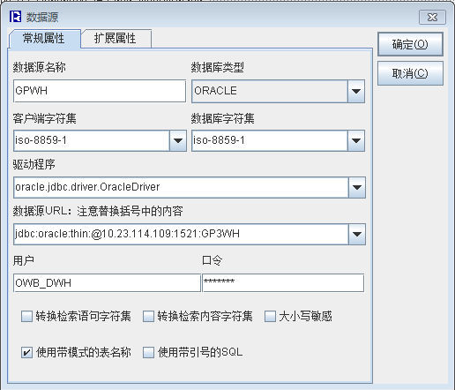

2) 然后配置数据集，选择复杂SQL数据集，将FNC_CIT_VALUATION的调用代码拷贝到“定义”的部分，将所有参数用问号代替，如下图所示。数据集默认名称为ds1，注意，要把数据源选到刚才配置的GPWH数据源。
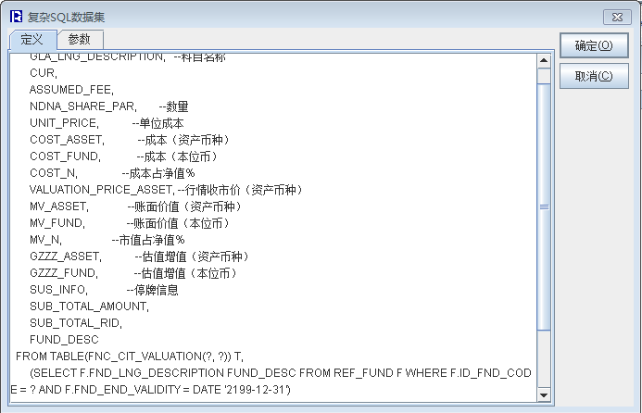

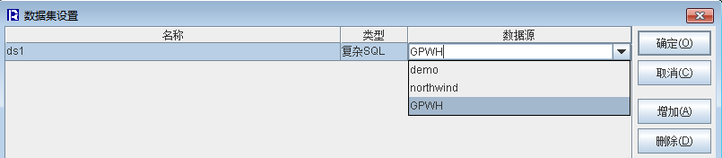

3) 接着配置参数，FNC_CIT_VALUATION函数有两个参数，分别是组合代码和估值日期，所以在参数配置里有如下两个参数。 估值表是组合单选类报表，因此组合代码的类型是字符串即可，两个参数名字分别叫code和date。

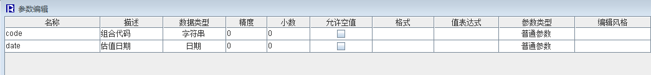

4) 最后，再次配置数据集，点击编辑ds1数据集，切换到“参数”界面。由于在“定义”界面里的SQL函数调用代码有3个参数，即3个问号，因此“参数”界面要与这3个问号一一对应，按序号排列区分，配置如下。 注意，这里参数表达式名称与上一步参数配置里的名称一致。

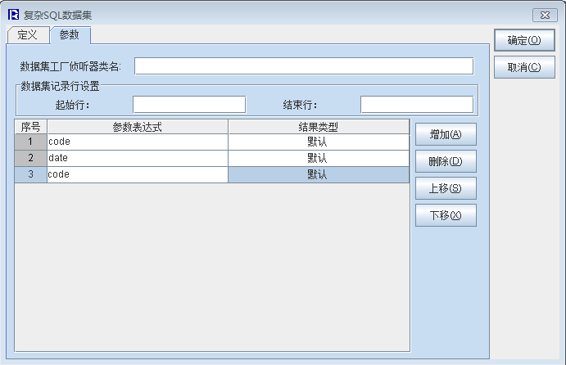

5) 测试数据集： 检验以上数据集配置是否有效。

在gzb.raq界面上，点击菜单栏里：配置-> 数据源 –> 连接到GPWH数据源；
然后，配置 -> 数据集 -> 浏览数据，输入测试参数，例如估值表可用的测试参数有(LC001, 2011/12/21)，(WTA513, 2012/06/04)。
看是否能出现结果数据，如果“浏览数据”里有结果，则表示以上配置没有问题。

4. 数据应用：

完成以上配置后，在gzb.raq的设计器里，按照纵向扩展模式和列的名称配置报表各列的字段内容。

例如，在上一步的测试数据集中，通过输入(LC001, 2011/12/21)测试参数，我得到以下浏览结果，注意第一行表头的名称，即各列的名称，是在raq里需要配置的内容，因为估值表就是按各列纵向扩展的。

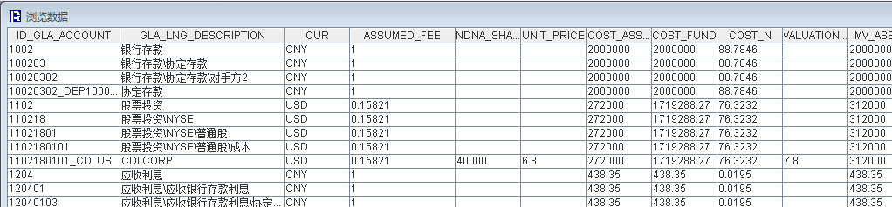

把各列的字段配置好后，再把表头里的组合代码、估值日期、制表人等信息用@参数名的方式进行配置，配置完成后如下图所示：

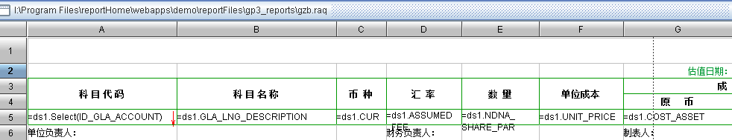

注意：国内阶段报表的样式和SQL函数都会有变化，因此还需要最后根据SQL函数为国内的27张报表统一制作RAQ文件。

2013-03-29 制作国内的RAQ文件和VM

1. 资产负债表：

<用的是QDII阶段的FNC_BALANCE_SHEET_CIT函数>

balanceSheet.raq 有六个参数：
title 标题，code 组合代码，date 估值日期，unit 金额单位，decimal 保留小数位数，desc 组合描述

FNC_BALANCE_SHEET_CIT（’ CIT_BS_02’, ?, ?, ?, ?） 有四个输入参数

制作raq时需注意：
1) 颜色，字体，列宽，布局
2) ="单位：" +@unit； 日期与字符串类型不能相加
3) 为了让打印能打印全，需要设置raq的属性： 属性-> 报表属性->打印->缩放模式：与纸张同宽； 方向：横向； 页边距： 上边距离 10毫米， 左边距 右边距 按情况依次设置。
4) 为了让“金额单位”显示出文字：
if(@unit=='Y', '单位：元', @unit=='W', '单位：万元', '单位：百万元')

2. 利润表

<用的是QDII阶段的FNC_DO_PROFIT_STATEMENT函数>

profitStatement.raq 有七个参数：
title 标题，code 组合代码，start 开始日期，end 结束日期，unit 金额单位，decimal 保留小数位数，desc 组合描述

FNC_DO_PROFIT_STATEMENT（’ CIT_PS_02’, ?, ?, ?, ?, ?） 有五个输入参数

注意：
1) 有的报表是组合单选，有的是组合多选；2) copy的时候别忘了改标题

3. 所有者权益变动表

<用的是新的FNC_DO_OWNERSHIP_EQUITY函数>

ownershipEquity.raq 有七个参数：
title 标题，code 组合代码，start 开始日期，end 结束日期，unit 金额单位，decimal 保留小数位数，desc 组合描述

FNC_DO_OWNERSHIP_EQUITY（?, ?, ?, ?, ?） 有五个输入参数

查询语句：SELECT * FROM TABLE(FNC_DO_OWNERSHIP_EQUITY(DATE '2011-12-01', DATE '2011-12-21', 'LC001', 'BW', 3));

注意：
1）数据集为什么出不来？ 去掉分号！
2）为什么报错说ds1.ITEM不能显示？ 把“显示值”删除。

4. 基金估值表

<用的是新的FNC_DO_VALUATION函数>

valuationSheet.raq 有五个参数：
title 标题，desc 组合描述，code 组合代码，date 业务日期，level 科目明细层级

FNC_DO_VALUATION（?, ?, ?） 有三个输入参数

查询语句：
SELECT * FROM TABLE(FNC_DO_VALUATION(DATE '2013-06-04', 'WTA513', 3));

